# Escape IR

## Documentation Développeur

Cette documentation a pour but de présenter l'ensemble du projet, en développant notamment la partie conception. Ainsi, nous commencerons par présenter le besoin initial, ainsi que le cahier des charges associé avant de rentrer dans le vif du sujet, qui représente le scénario de cette évasion. En effet, envoyé par l'infâme commandant Sirud en mission suicide sur Jupiter, nous avons été capturés pendant 5 semaines sur cette planète, ou nous n'avons guère pu dormir. C'est l'horrible et sinistre compte. Xaroff, qui dispose ni plus ni moins qu'une immense float de Mune, qui nous a détenu pendant tout ce temps. Pour échapper à ce piège, nous avons ruser, coder, et architecturer un Shoot'em Up spatiale représentant notre fuite pour revenir chez nous. C'est ainsi après 5 semaines de travail intense, avec en moyenne 6 heures hebdomadaires, que nous avons réussis à réaliser ce pari insensé : Finir le projet, et revenir à temps sur la planète Mars pour le concert de Johnny Halliday, mais cela, c'est une autre histoire...

**Plan :**

#### I°) Besoin et cahier des charges

#### II°) Scénario

#### III°) Conditions de développement

#### IV°) Architecture

#### V°) Problèmes rencontrés

#### VI°) Possibilités d'améliorations

### I°) Besoin et cahier des charges

Afin de réussir le projet de java avancé de deuxième année, et ainsi peut être validée cette année, nous avons reproduis un jeu de shoot'em up vous représentant notre difficile parcours pour revenir sur terre.

### II°) Scénario

Dans un Univers lointain, ou lignes de code rime avec nuit blanche, deux jeunes étudiants, dans l’espoir de décrocher une maigre reconnaissance, s’en vont avec leur bataillon pour une mission sur Jupiter, mais dès leurs arrivé tout bascula.

Arrivé sur place plein de confiance, l’attaque des premiers partiels décima une grande partie de leur équipe et de leurs équipements. Il ne pouvait plus compter que sur eux même ! Et c’est alors qu’ils élaborerai un projet leur permettant

### III°) Conditions de développement

Dès le début du projet, nous avons voulus découvrir de nouvelles technologies pour pouvoir faciliter notre vie de développeur.

#### Outils utilisé

Communication avec TeamSpeak : un logiciel de conversation distante a été installée sur chacune de nos machines personnelles, pour nous permettre de rester en communication durant toute la conception du projet. Cela a permis de mieux se répartir le travail, et la ou un cerveau bloquait, deux ont sus résoudre les nombreuses difficultés rencontrés sur ce projet.

Partage d’écran avec TeamViewer : nous avons voulus avoir une vision partagée des écrans, pour pouvoir réaliser des phases d'extrême programming, mais cela à distance par le biais de TeamViewer, un logiciel permettant cette accès distant.

Partage du code source avec GitHub : Nous avons voulus utiliser un logiciel de gestion de versions différent de celui utilisé l'année dernière, donc nous avons mis notre projet sur GitHub. Qui a de plus la particularité d’être libre (comme nos sources)



Création et modification graphique avec Gimp : Pour la création visuelle nous avons utilisé le logiciel libre Gimp.

Ces nouvelles technologies nous auront permis de nous construire un véritable environnement pour travailler avec un minimum de confort, dans cette prison de 25 pouces.

### IV°)Architecture

#### Le projet dans son ensemble

(Détaillé dans la suite)

#### Package principal

Le package principal « **game** » est le package qui gère toutes les autres classes.

#### Les points d’entrées.

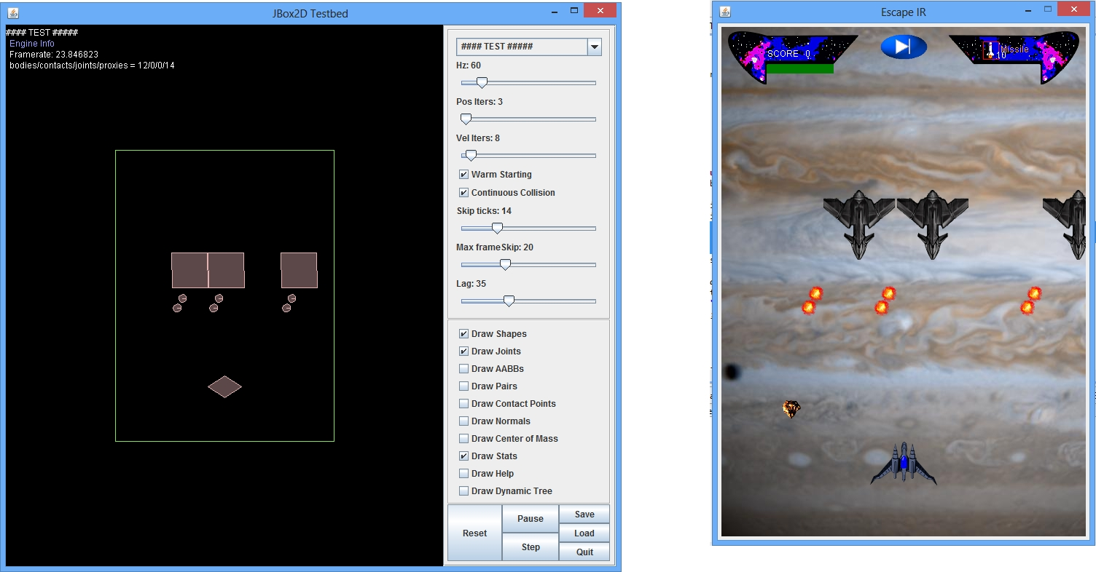Il comporte deux points d’entrée : **MainGame** qui permet de lancer le jeu avec un rendu graphique et le **MainTest** qui permet de lancer le jeu dans l’environnement de **JBox2d**. Cette configuration nous a permis de débugger plus facilement les erreurs qui auraient pu être difficile à détecter avec l’interface de jeux. On peut grâce à l’interface de **JBox2d** afficher ce qui se trouve en dehors de la zone d’affichage ainsi que les collisions.

Ces deux points d’entrée utilisent la même classe Game ce qui permet d’exécuter indifféremment le jeu dans **JBox2d** ou dans l’interface graphique par défaut. La seule différence étant que l’exécution par l’interface de **JBox** de lance pas la méthode **Game**.**render**() qui se charge de l’affichage des différents éléments.

Ces points d’entrée se chargent donc d’appeler à intervalle régulier les méthodes **render**() et **compute**() de la classe **Environnement**. Ces entrée gère ainsi les évènements tel que la mort du joueur ou la fin du niveau et permettent le changement de niveau et l’affichage de l’histoire.

#### L’environnement

L’environnement est la classe maitresse du projet. C’est elle qui gère la **Map**, le **Joueur**, les **Entités**, les **Ennemies**, ainsi que la détection des **Gesture**. Elle écoute directement la classe gérant toutes les entités (**Entities**) afin de détecter lorsque le joueur ou le boss sont tué.

On pourrait penser que gérer toutes ces classe rend l’environnement compliqué à appréhender mais en fait cette classe ne se charge que d’écouter les évènements renvoyé par les **Entities** et appelle seulement les méthodes **render**(), **event**() et **compute**() de ses sous classe.

L’environnement est construit par l’**EnvironnementFactory**.

#### La Map

Affiche seulement un background défilant et positionne aléatoirement des effets dessus (nuages, météorites, …)

#### Les Gesture

La classe **Gesture** permet de détecter les différents motifs réalisé à la souris. Si elle valide une action elle contrôle directement le joueur (mouvements, looping, tirer, …)

Pour vérifier qu’un mouvement est correct elle utilise une liste de **Filter**

Cette classe gère aussi l’affichage de la « **trace** »

#### Les Entities

* La classe **Entities** est la classe qui gère le world de JBox2d elle contient une liste d’**Entity.** Cette classe se charge d’afficher et de calculer les déplacements (appel des méthodes **render** et **compute**) de toutes les **Entity,** etde détecter les collisions entre **Entity.**
* Une **Entity** est une classe abstraite qui contient un **Body** de JBox. Cette classe permet d’afficher seulement une entité à l’écran, elle contient donc l’image à afficher (le **body** est créé à la taille de l’image). Elle permet d’afficher et de contrôler une **Entity** de façon indépendante (**setVelocity**(), **setRotation**(), **setDamping**(), …)

Les objets ayant besoin d’être affiché et de détecter les collisions héritent donc de la classe **Entity : Weapon**, **Ship**, **Player**, **Enemies, Boss**.

Les **Entity** possèdent un ou plusieurs **Listener** qui écoute en permanence les collisions.

#### Les Ships et classe hérités

La classe abstraite Ship fournie les méthodes permettant de tirer, de bouger, et de détruire un vaisseau

* **Enemy** hérite de **Ship** et permet de lâcher des objets du jeu (munitions, etc…) et de détecter les collisions avec un **Weapon** du joueur ou le joueur lui-même.
  + Un **Enemy** contient un **EnemyBehavior** qui gère son comportement (**Enemy** appelle simplement la méthode **compute** de son **Behavior.** Un **Behavior** contient une liste d’**Action** à effectuer)
  + Un **Enemy** est chargé par un **EnemyLoader** (appelé par l’**Environnement**).
  + Un **EnemyLoader** est chargé depuis un document **XML** grâce à la classe **LoaderXML.**
* **Player** hérite de **Ship** auquel il ajoute les images et les animations du looping, de l’invincibilité et des dégâts (le vaisseau devient rouge). Détecte aussi les collisions avec les ennemis
* **Weapon**est une classe abstraite qui permet de gérer une arme : tir, collision, dommages engendrés, … Les armes par défaut héritent de cette classe.

#### Les factories

Les factories permettent de créer les objets plus facilement.

* **EnvironnementFactory** crée un **Environnement** correspondant aux différents niveaux du jeu : **Earth**, **Moon**, **Jupiter**

Elle crée les différents objets qui vont permettre d’initialiser un **Environnement :** Un **Player,** une **Map,** un **EnnemyLoader** qui va charger les ennemies au fur et à mesure de l’avancement du niveau ainsi que la classe **Entities** qui va gérer toutes les **Entity** sur le terrain.

* **EntityFactory :** classe abstraite dont doivent hériter les factory permettant la création de sous classe d’**Entity :**
  + **ShipFactory**
  + **WeaponFactory**

#### Les Listeners

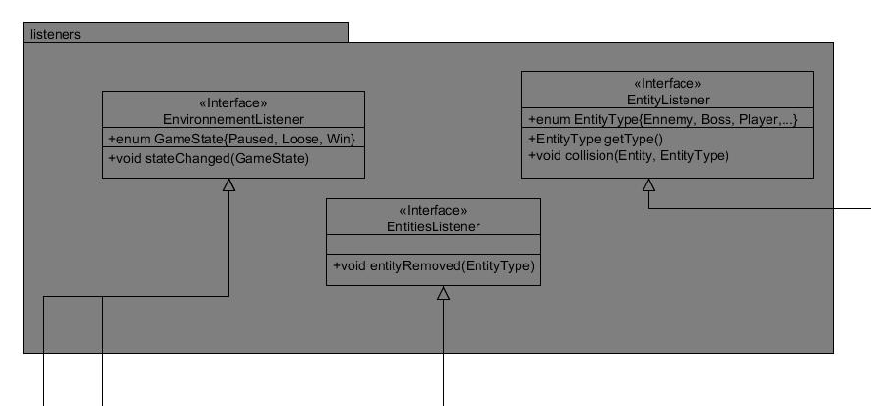

Les listeners permettent d’écouter les différents évènements du jeu.

* **EnvironnementListener :** permet de détecter un changement dans l’environnement : mise en pause, jeu gagné ou jeu perdu. (Utilisé par la classe **Game** pour charger les niveaux suivant ainsi que les différentes cinématiques)
* **EntitiesListener :** détecte simplement quand une **Entity** va être détruite (utilisé dans l’**Environnement** afin de détecter si le **Boss** ou le **Joueur** ont été détruit ce qui appellera donc les **EnvironnementsListeners**).
* **EntityListener :** détecte les collisions entre **Entity.** Utilisé dans toutes les sous classes d’**Entity,** permet d’enlever des vies à une entité et de la détruire si elle n’a plus de vie (en affichant l’animation de l’explosion). La destruction d’une **Entity** doit appeler les **EntityListeners**

### V°)Conception

#### Les gestures

Reconnaitre un trait, un cercle …

#### Jbox2d

Il a fallu comprendre le fonctionnement de **JBox2D** qui est un portage de la libraire **Box2D** écrite en **C++** (la documentation sur cette librairie en **Java** étant peu nombreux il a fallu utiliser la documentation de la version **C++** qui présente quelques différences).

Il a fallu comprendre comment **Box2D** utilisait sont **World** pour créer et gérer les **Body**.

On a ensuite abstrait son fonctionnement en créant une classe **Entity** contenant un **Body** ainsi qu’une classe **Entities** contenant un **World.** Ces deux classes fonctionnent de façon assez similaire (nos **Entities** gèrent les **Entity** de la même façon que le **World** de **JBox** gère ses **Body**)

La classe **Entities** sera ensuite utilisé dans les classes parentes afin de gérer les collisions, l’ajout et la destruction des **Entity.**

La classe **Entity** servira de modèle à des sous classe composant notre environnement.

### Problèmes rencontrées

#### Refactorisation

#### Les horaires…

Réussir à allier les cours (partiels, Tps à rendre, heures de cours) avec le développement de ce projet. Les heures de sommeil étant réduites au minimum durant cette période. Il a parfois été difficile de tout concilier (TP noté sur les WildCards loupés par exemple)

### VI°)Possibilités d'améliorations

Les différentes couches du programme ont été développées dans un souci de maintenabilité, il est donc assez facile d’ajouter une fonctionnalité à une couche sans devoir réécrire l’implémentation de couches supérieures.